两位数减两位数
【教学内容】
教科书第44,45页例2及相应的课堂活动和练习题。
【教学目标】
1.经历两位数减两位数不退位减法计算方法的探索过程,初步掌握两位数减两位数的口算和笔算方法,并理解算理。
2.能正确口算、笔算两位数减两位数,培养运算能力和思维能力。
3.感受两位数减两位数与生活的密切联系,感受减法的作用,培养积极思考、交流合作的学习习惯。
【教学重、难点】
教学重点:掌握100以内数的不退位减法的口算、笔算方法。
教学难点:理解100以内数的不退位减法的算理和计算方法。
【教学准备】
教师准备:多媒体课件,小棒3捆9根,12个小圆片。
学生准备:小棒3捆9根,12个小圆片。(每4 人小组准备一套。)
【教学过程】
一、联系旧知,引入新课
1.口算练习
教师:小朋友们,前面我们已经学习了有关加法和减法的口算,大家都学得很不错,现在就让我们一同来抢答。
课件出示口算题。
30-20= 9-5= 10+4= 70-40= 9-3= 30+6=
90-20= 7-6= 70+1= 40-10= 7-5= 30+2=
教师抽学生回答。
教师:小朋友们果然学得很好,还想继续回答吗?
2.看图填数
教师:请仔细观察图片,根据图片上提供的信息填数。
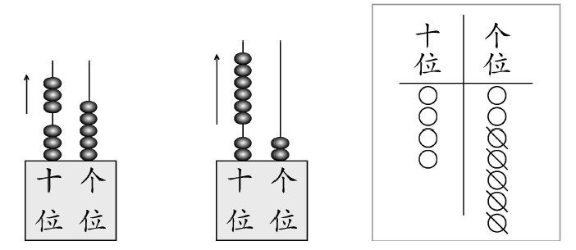
65-□=□ 82-□=□ 47-□=□
针对第3幅图,教师指导:你们能看第3幅图的意思吗? 谁来给大家讲讲?
学生:十位上有4个圆片表示40,个位上有7个圆片表示7。第3幅图表示从47里去掉5。
教师:你真的弄懂了,你们听懂了吗? 看来表示减的过程我们既可以用计数器来表示,也可以用圆片图来表示。小朋友们对两位数减整十数、一位数的知识已经掌握的非常好了。如果是两位数减不是整十的两位数,大家还能行吗?
板书课题:两位数减两位数。
[点评:通过抢答调动学生的学习积极性,找到学生的最近发展区,并引导学生回顾已经学过的有关两位数减整十数、一位数的口算知识,在设计复习环节特意安排用圆片图来展示减的过程,为新课学习中学生的主动探索打下良好基础,实现知识的真正迁移。]
二、活动操作,探索新知
1.情景出示,梳理信息
多媒体课件出示例2的图片。
教师:谁来说说图片里告诉了我们什么信息?
学生汇报。
教师:根据这些信息你们想到了什么数学问题?
教师:要求“还差多少个茶杯盖?”该怎样列式? 为什么用减法计算?
引导学生回答:已经知道了一共需要39个杯盖,已经准备了25个,要求还差几个就用减法进行计算。
[点评:让学生经历“收集信息———发现并提出问题”的过程,感受数学知识来源于生活,培养学生获取信息的能力和意识。]
2.活动操作,探索算法
(1)口算
教师:前面学习了整十数减整十数、一位数的口算,那么39-25该怎样口算呢? 你们是怎样想的呢? (先给学生提供独立思考的时间。)
教师:现在不少小朋友都有了自己的想法,下面我们就以小组为单位进行交流,说一说你是怎样得到这个结果的。在说的时候可以用你们准备的小棒或者是圆片来摆一摆,也可以用笔来写一写。在学生进行小组交流的时候,教师收集学生思考的方法并进行指导(要让学生能较为清晰地说出自己计算的过程,其中最重要的是指导竖式计算的过程)。展示的过程最好是:小棒图或圆片图,口算,笔算。
学生可能出现的情况可能有以下几种。
①操作小棒图。引导学生回答:先用3捆零9根小棒表示39套茶具(或者说表示需要39个茶杯盖),接着从3捆里拿走2捆得1捆,9根里拿走5根得4根,1捆加4根得14,所以39-25=14。
教师:这一组小朋友他们用小棒代替茶具,先用整捆减整捆,单根减单根,最后再把整捆与单根相加,让我们一看就明白他们是怎样得到这个结果的,让我们用掌声谢谢他们。哪一组还有不一样的方法?
②操作小圆片(或者画小圆片)。引导学生回答:先在十位上摆(画)3个圆片,个位上摆(画)9个圆片表示39套茶具(或者说表示需要39个茶杯盖),接着拿走(画去)十位上的2个圆片以及个位上的5个圆片。这样十位上剩下1,个位上剩下4,所以39-25=14。
教师:你们觉得他们这一组做得怎么样?
引导学生理解:小圆片的操作也能十分清楚地反映计算过程。
③口算。学生回答:30-20=10,9-5=4,10+4=14。
教师:听懂这位同学的意思了吗? 谁再来说一说?
教师:这一小组的小朋友,他们能将操作小棒和小圆片的过程用算式表示出来,简单方便,他们真了不起。
如果有学生用竖式计算的,教师随机引导:我还看到××小组也像加法那样写出了减法竖式来计算,我们请他们来给大家讲讲他们是怎样算的。
[点评:两位数减两位数的口算仍然是教学的重点,本环节的教学既注意发挥教师的主导作用,也注意发挥学生的主体作用,引导学生利用前面学习的口算方法自主探索两位数减两位数的口算方法,再在交流中点拨、强化计算方法,体验计算方法的多样化。同时借助直观操作与演示促进学生对算理的理解。]
(2)竖式计算
教师:前面我们学习了用竖式计算两位数加两位数,两位数减两位数你能用竖式计算吗? 请先独立试一试。
学生独立尝试后交流,学生回答:先写出39,再对齐十位写2,对齐个位写5。接着,个位上9减5得4,对齐个位写4,十位上3减2得1,对齐十位写1,所以39-25=14。
教师:听懂这位同学的意思了吗? 谁再来说一说? 你们都听懂了吗? 现在说给同桌听一听。
课件演示用计数器计算逐一抽象出竖式的过程,进一步强化竖式计算的方法。
[点评:学生有两位数加两位数的笔算知识做基础,这里放手让学生先独立尝试,再展示交流他们的算法,通过交流进一步引导与强化笔算两位数减两位数的计算方法,既充分发挥了学生的主体作用, 又培养了学生的迁移学习能力。]
3.课堂活动,积累经验
教师:刚才同学们用自己的方法算出了39-25=14,大家也认真倾听了其他小组的发言,大家学得怎样呢? 我们赶快来试一试吧! 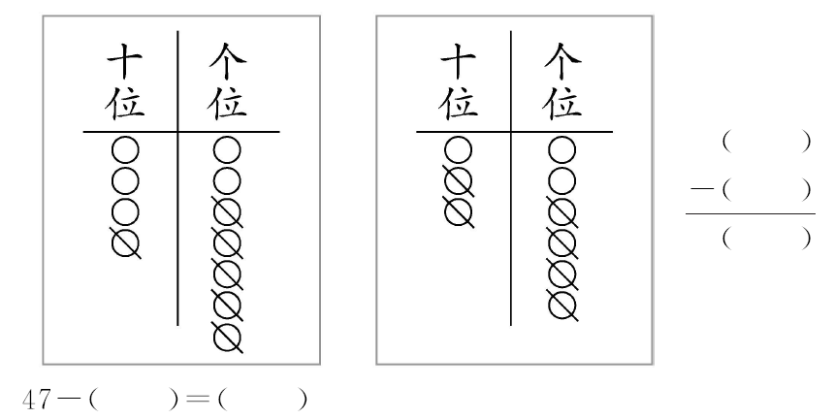
教师:说一说你是怎样算的?
学生甲:算47-15时,40-10=30,7-5=2,30+2=32,所以47-15=32。
学生乙:算36-24时,个位上6-4得2,对齐个位写2,十位上3-2得1,对齐十位写1,所以36-24=12。
教师:同学们果然学得不错。下面两道题能直接用竖式计算吗?79-33= 97-62=
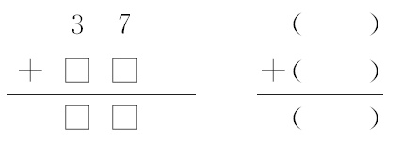
教师:竖式计算下面各题。
64-30= 64-3= 24+35=
针对前两道题提出问题:这两道题在用竖式进行计算的时候有什么相同和不同? 要提醒大家注意什么?
引导学生回答:相同数位上的数要对齐,从个位算起。
[点评:本节课堂活动体现由直观到抽象的过程,并突出竖式计算这一重点,让学生通过实际操作逐步掌握用竖式计算两位数减两位数的方法,学生在充分体验的基础之上总结出两位数加、减两位数的计算方法,进一步积累两位数减法的思维活动经验。]
三、练习应用,巩固深化
1.课堂活动第1题,练习九第7题
学生独立将课堂活动第1题后两小题填在书上,利用这一时间对后进生进行单独的指导。
讲评的时候注意第7题中最后一题竖式结果对齐个位书写,十位的0不写。
2.解决问题
学生尝试完成练习九第8题。
教师:说一说你是怎样思考的。
3.完成练习九第4题
独立计算后交流,重点口算,适当用竖式计算。
[点评:练习是数学课堂学习的必要环节,本环节教学在学生初步探索了两位数减两位数的口算、笔算方法后进行适当的练习,向学生提供多种数学学习的活动机会,加深对两位数减两位数计算方法的理解,促进计算技能的发展。同时,感受两位数减两位数在解决现实生活中类似问题的作用。]
四、反思总结,体验成功
教师:通过这节课的学习,同学们有哪些收获?
学生甲:我们学习了两位数减两位数。
学生乙:我会用口算的方法计算两位数减两位数。
学生丙:我还会用竖式计算两位数减两位数。
学生丁:我还知道了加、减法竖式计算的时候要相同数位对齐,从个位算起。
……
[全课总评:本节课的教学设计是通过深入挖掘教材并充分利用学生已有的加法竖式计算和减法的相关经验,将新知识融于操作和观察活动中。在新知识的探索过程中积极调动学生的主体意识和学习热情,促进学生主动学习。具体体现了以下特点:一是注意引发学生对两位数减两位数的学习需要,新课引入时通过现实生活题材引导学生提出要解决“还差多少个茶杯盖?”这一问题,让学生感受到数学来源于生活,从而激发学生学习数学的热情。二是突出独立思考与小组合作,一方面让学生独立探索计算方法,培养学生独立思考的能力,另一方面又培养了团队合作精神,特别是学生在小组交流过程中能通过数形结合的方法,更容易理解个位减个位,十位减十位的道理。有了这样的体验,学生很容易总结出“计算加法、减法时,相同数位上的数要对齐,从个位减起”。三是重视口算和竖式计算两种方法的强化,体现计算方法的多样化,培养了学生的学习能力。四是突出知识的应用价值,在练习中适当增加一些生活中可以解决的问题,让学生体会到学以致用的道理。]
(重庆市华润谢家湾小学 黄世鱼)

